Группа М3209 | К работе допущен 07.04.2025
Студенты: Клименко А.А., Кузнецова А.А. | Работа выполнена
Преподаватель Герт А. В. | Отчет принят
Рабочий протокол и отчет по
лабораторной работе №4.07

Изучение дифракции Фраунгофера на одной и многих щелях
1. Цель работы.
- Изучение дифракции Фраунгофера на одной щели, на четырех щелях, на одномерной и двумерной дифракционных решетках
- Исследование распределения интенсивности в дифракционной картине
2. Задачи, решаемые при выполнении работы.
- Получить картины дифракции Фраунгофера от различных объектов
- Определить размеры щели
- Определить ширину центрального дифракционного максимума
- Определить интенсивности порядков дифракции
- Объяснить изменение дифракционной картины при наклонном падении лучей
3. Объект исследования.
Дифракционные картины, возникающие при прохождении когерентного монохроматического лазерного излучения через одну щель, систему из нескольких щелей, а также одномерные и двумерные дифракционные решетки.
4. Метод экспериментального исследования.
Работа проводится с использованием модульной учебной установки (МУК-ОВ), включающей лазерный источник света, турель с исследуемыми объектами, систему линз и экран. Наблюдение дифракционных картин и проведение измерений выполняются при различных углах поворота объектов, с последующей регистрацией и анализом данных.
5. Рабочие формулы и исходные данные.
Рабочие формулы:
(3) 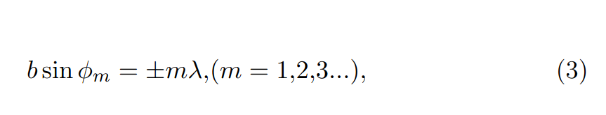,
где число 𝑚 называется порядком минимума
(4) 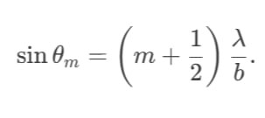
(6) 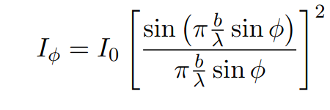 где 𝐼0 – интенсивность в середине дифракционной картины (против центра линзы),
𝐼𝜑 – интенсивность в точке, положение которой определяется данным значением 𝜑.
(8) 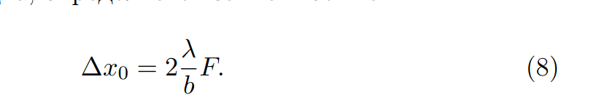,
(14)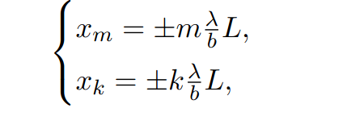 где где 𝑚 = 1, 2, 3, . . . - координаты главных минимумов для решетки,
а 𝑘 = 0, 1, 2, 3, . . . - координаты главных максимумов для решетки.
(20)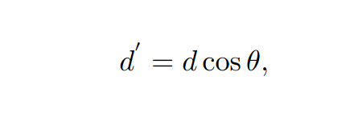 где d` постоянная решетки, cos 0 — угол наклона
(24)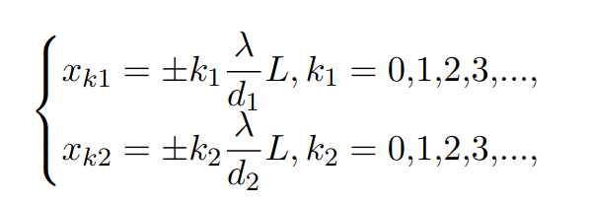
Исходные данные:
- ﾵ = 0.65 мкм
- $$\vec{Е}⊥плоскостилицевойпанели$$
- L = 370мм — расстояние от дифракционного объекта до экрана
- Фотоприемники ﾵ₁ = 0.66 мкм и ﾵ₃ = 0,4… 0,9 мкм
(11)

6. Схема установки

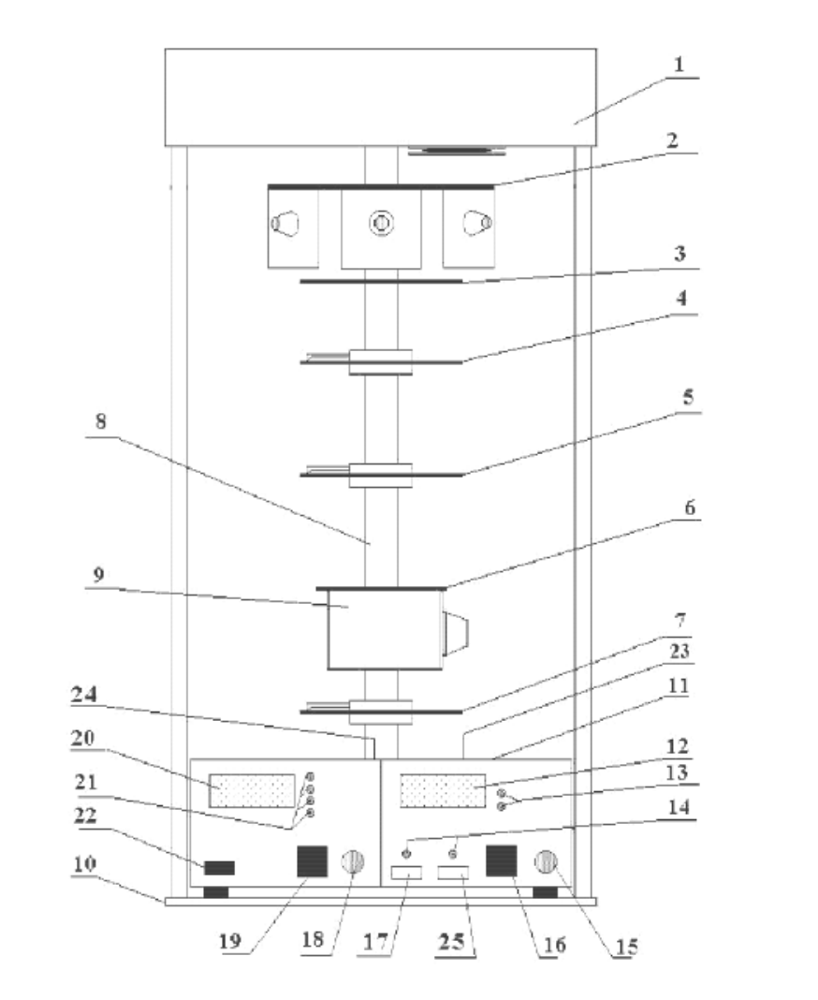
Рис 1. Схема экспериментальной установки
В состав установки входят:
- .блок осветителей
- .турель,на которой смонтированы объекты исследования для работ по интерференции и дифракции.
- . Защитный экран, предназначенный для защиты от отраженного от дифракционного элемента лазерного луча
- .Поляризатор закреплен на турель и во вращающейся обойме со стрелкой - указателем и транспортиром.
- .Двулучепреломляющий одноосный образец , используемый в работах по поляризации света, конструктивно выполнен аналогично
- Блок 6 для измерения угла Брюстера состоит из стеклянной пластинки с поворотным устройством и отсчетной вертикальной шкалой 9, закрепленной на стойке 8.
- .Анализатор 7, выполнен аналогично 4.
- стойка, служащая вертикальной оптической скамьей
- . отсчетная вертикальная шкала
- основание
- электронный блок :
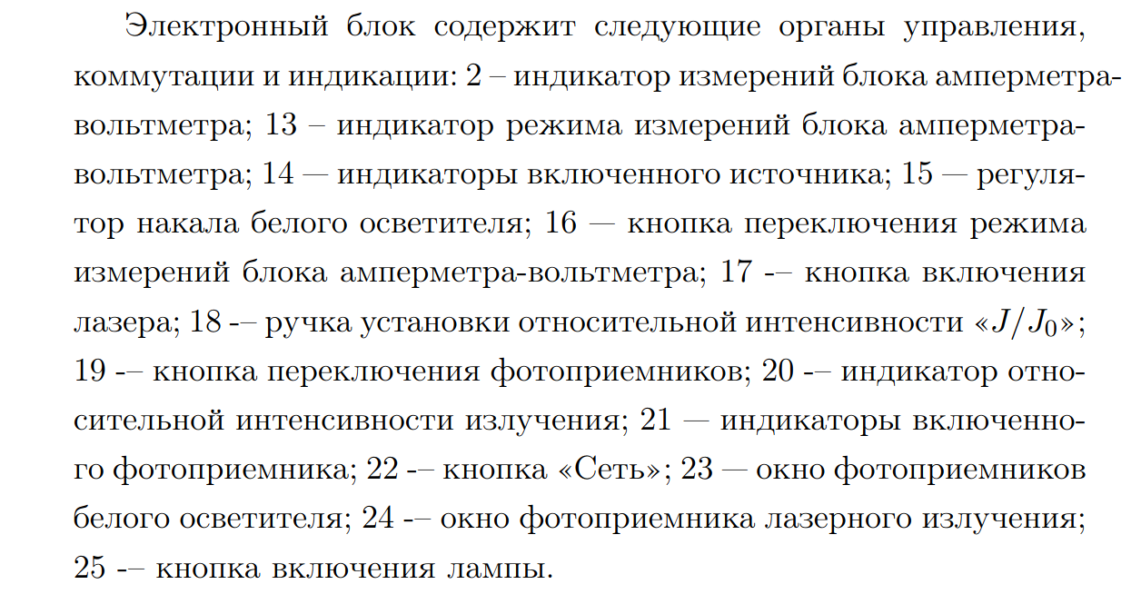

7. Результаты прямых измерений и их обработки
См Приложения с фото замеров.
Таблица 1.1 Линейные положения минимумов (1 щель)
Порядок минимума (𝑚) | Расстояние от центра (𝑥), мм
1 | 7
2 | 14
3 | 21
Теперь по формуле 8 рассчитаем ширину щели 𝑏:
$${∆x}_{0}=2\frac{λ}{b}F→b=2\frac{Fλ}{{∆x}_{0}}=2\frac{370∗65∗{10}^{−5}}{\left(7+7\right)}≈0,0344\left(мм\right)$$
Таблица 1.2 Угловые координаты минимумов
Порядок минимума (𝑚) | Угловая координата (𝜑), град
1 | $$1^{∘}4^{'}={1,1}^{∘}$$
2 | $$2^{∘}9'={2,1}^{∘}$$
3 | $$3^{∘}{15}^{'}={3,3}^{∘}$$
По формуле (3) определим угловые координаты первых трех минимумов дифракционной картины от одной щели:
$$bsinφ=±mλ$$
Отсюда имеем
$$φ=arcsin\frac{mλ}{b}$$
Для m = 1:
$φ=arcsin\frac{1∗65∗{10}^{−5}}{344∗{10}^{−4}}≈arcsin\left(0,0189\right)≈1$
Таблица 1.3 Измерения при разных углах поворота щели
Угол поворота α, ° | x1​, мм | x2​, мм | x3​, мм | Jmax​/J0 | b, м | L, mm
0 | 7 | 14 | 21 | 0,082 | 0,0344 | 370
30 | 8 | 16 | 24 | 0,078 | 0,0344 | 370
60 (с телефона) | 11 | 22 | 32 | 0,074 | 0,0344 | 370
60 (с бумаги) | 13 | 25 | 31 | 0,074 | 0,0344 | 370
𝐿 – расстояние между объектом и экраном, 𝛼 – угол поворота щели ,𝑥 – линейное положение минимумов дифракционной картины, 𝑏 – ширина щели, 𝐽𝑚𝑎𝑥/𝐽0 — относительная интенсивность центрального максимума. Все значения берем с установки.

Таблица 1.4 значения максимальной относительности света
Угол поворота α | 𝐽𝑚𝑎𝑥/𝐽0
0 | 0,082
15 | 0,080
30 | 0,078
45 | 0,075
60 | 0,074
Теперь мы снимали значения максимальной относительной интенсивности света 𝐽𝑚𝑎𝑥/𝐽0 центрального максимума дифракционной картины при углах поворота щели (𝛼 = 0∘, 15∘, 30∘, 45∘, 60∘).

После этого рассчитаем значения интенсивности света максимумов 𝐽_{к}/𝐽₀, к =1..3 более высоких порядков по величине 𝐽𝑚𝑎𝑥/𝐽0 для одной щели. Но для каждого К необходимо рассчитать свой угол отклонения. Из формулы (4):

найдем значения для К =1
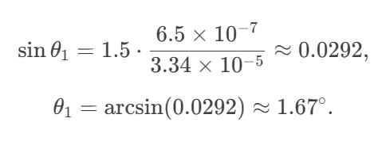
Таблица 1.5
Порядок максимума m | Угловая координата (𝜑), град | Интенсивность Jm​/J0
1 | 1,67 | 0,0108
2 | 2,79 | 0,0039
3 | 3,91 | 0,0005
Остальные угловые координаты считаются аналогично.
Интенсивность будем считать через
$$I_{N}=N^{2}I_{φ}=N^{2}I_{0}{\left[\frac{sin\left(π\frac{b}{λ}sinφ\right)}{π\frac{b}{λ}sinφ}\right]}^{2}$$
Для N =1:
$$I_{N}=1^{2}∗0,241∗{\left[\frac{sin\left(π\frac{344∗{10}^{−4}}{65∗{10}^{−5}}sin\left(1,67\right)\right)}{π\frac{344∗{10}^{−4}}{65∗{10}^{−5}}sin\left(1,67\right)}\right]}^{2}≈0,241∗{\left[\frac{sin\left(4,712\right)}{4,712}\right]}^{2}≈0,0108$$
Аналогично для N=2,3.

Теперь найдем положение максимума первого порядка 𝑘 = 1 и по формулам (14) и (20) рассчитаем значения 𝑑 для 𝛼 = 0∘, 30∘, 60∘.

Таблица 1.6 положение максимума первого порядка
α | ∆x | d | d’
0 | 6 | 0,08 | 0,08
30 | 7 | 0,06 | 0,05
60 | 9 | 0,05 | 0,025
По формуле 13 рассчитаем d:
$$∆x=2\frac{λ}{dN}F=\left(N=1;F=L\right)=d=2\frac{λL}{∆x}=2\frac{65∗{10}^{−5}∗370}{6}≈0,08$$
По формуле 20 найдем d’:
$$d^{'}=dcosα=d∗cos0=d=0,08$$
Объяснения изменения вида дифракционной картины от угла поворота щелей:

Таблица 1.7
α | $${∆x}_{эксп}$$ | $${∆x}_{теор}$$
0 | 1,4 | 1,5031
30 | 2 | 2,0041
60 | 3 | 3,0062
В таблице 1.7 представлены сравнение экспериментальных и теоретических значений ширины центрального максимума для разных углов поворота щели (α)
По формуле 13 рассчитаем ${∆x}_{теор}$ для α = 0:
$$∆x=2\frac{λ}{d∗N}F=2\frac{65∗{10}^{−5}}{0,08∗4}370≈1,5031$$
Для остальных аналогично
На основе картинки от четырех щелей, мы можем сделать вывод, что у нас 3 вторичных минимума и 2 вторичных максимума
Почему так?
Это обусловлено интерференцией волн от всех щелей. Минимумы (N−1=3) возникают при подавлении волн в точках, где разность хода составляет δ=λ/4,λ/2,3λ/4, а слабые максимумы (N−2=2) — в промежуточных точках с частичным усилением. Это следует из расчёта интенсивности 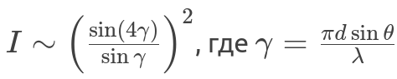
Теперь произведем расчёт интенсивности света при дифракции на двух, трёх и четырёх щелях
По формулам 11 и 6 рассчитаем интенсивность света в области максимумов при дифракции на двух, трех, четырех щелях:
$$I_{N}=N^{2}I_{φ}=N^{2}I_{0}{\left[\frac{sin\left(π\frac{b}{λ}sinφ\right)}{π\frac{b}{λ}sinφ}\right]}^{2}$$
Для двух щелей:
$$I_{N}=2^{2}∗0,241∗{\left[\frac{sin\left(π\frac{344∗{10}^{−4}}{65∗{10}^{−5}}sin90\right)}{π\frac{344∗{10}^{−4}}{65∗{10}^{−5}}sin90}\right]}^{2}≈2^{2}∗0,241∗{\left[\frac{0,5299}{148,6383}\right]}^{2}≈1,2252$$

Для остальных аналогично
Таблица 1.8 Зависимость интенсивности
дифракционной картины от количества щелей
N | $$I_{N}$$
2 | 1,2252
3 | 2,7567
4 | 4,9007

Определим постоянную одномерной дифракционной решётки
На основе экспериментальных данных были определены координаты максимумов первого порядка при разных углах поворота щели. Используя формулу (24):
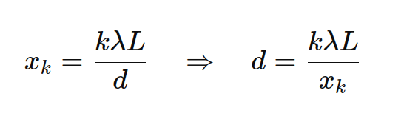
при k=1, λ=0,65μм, L=370мм, и экспериментальных значениях x₁​, получены следующие значения постоянной решетки:
Таблица 1.9
Угол a | x₁, mm | d, mm
0 | 6 | 0,08
30 | 7 | 0,0686
60 | 9 | 0,0533

Полученные значения близки к ожидаемому табличному значению d=0,08мм, что подтверждает корректность эксперимента. Уменьшение d при увеличении угла обусловлено переходом к наклонному падению и соответствует формуле (20)
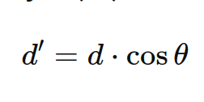
Найдем теперь постоянные двумерной дифракционной решётки
По наблюдаемым координатам максимумов вдоль осей X и Y (см. фото в приложении) были определены периоды двумерной решётки. Использована формула (24)
$$\left\{\begin{aligned}x_{k1}=±k_{1}\frac{λ}{d_{1}}L,k_{1}=0,1,2,3,… \\ x_{k2}=k_{2}\frac{λ}{d_{2}}L,k_{2}=0,1,2,3,…\end{aligned}\right.$$
$$\left\{\begin{aligned}d_{1}=±k_{1}\frac{λL}{x_{k1}},k_{1}=0,1,2,3,… \\ d_{2}=±k_{2}\frac{λL}{x_{k2}},k_{2}=0,1,2,3,…\end{aligned}\right.=\left\{\begin{aligned}d_{1}=\frac{1∗65∗{10}^{−5}∗370}{3}≈0,08 \\ d_{2}=\frac{1∗65∗{10}^{−5}∗370}{3}≈0,08\end{aligned}\right.$$
Экспериментально получено: d₁=d₂= 0.08 мм
При α=0∘:
- Наблюдается регулярная сетка максимумов (см. фото в Приложении).
- По вертикали и горизонтали расстояния соответствуют d1​=d2​=0.08 мм.
При α=60∘:
- Сетка искажается: максимумы растягиваются по направлению наклона.
- Постоянная вдоль оси наклона: d′=0.04 мм.

8. Расчет погрешностей измерений (для прямых и косвенных измерений).
$${∆x}_{0}=2\frac{λ}{b}F→b=2\frac{Fλ}{{∆x}_{0}}=2\frac{370∗65∗{10}^{−5}}{\left(7+7\right)}≈0,0344\left(мм\right)$$
$${\overline{x}}_{1}=x_{1}=7мм;∆_{x_{1}}=∆_{иx_{1}}=1мм;ε_{x_{1}}=\frac{∆_{x_{1}}}{{\overline{x}}_{1}}∗100\text{\%}≈14\text{\%}$$
$$∆_{b}=\sqrt{{\left(\frac{−Fλ}{2x_{1}}∗{\frac{2}{3}∆}_{x_{1}}\right)}^{2}}=\frac{Fλ}{2x_{1}}∗{\frac{2}{3}∆}_{x_{1}}=\frac{\frac{370∗65∗{10}^{−5}}{2∗7}∗2}{3}≈0,0115$$
$$ε_{b}=\frac{∆_{b}}{b}∗100\text{\%}=\frac{0,0115}{0,0344}∗100\text{\%}≈33\text{\%}$$
$$b=\left(0,0344±0,0115\right)мм;ε_{b}=33\text{\%};α=0,95$$

$$∆x=2\frac{λ}{dN}F⇒\left(N=1;F=L\right)⇒d=2\frac{λL}{∆x}=2\frac{65∗{10}^{−5}∗370}{6}≈0,08$$
$$∆_{d}=\sqrt{{\left(\frac{−Lλ}{x}∗{\frac{2}{3}∆}_{x}\right)}^{2}}=\frac{Lλ}{x}∗{\frac{2}{3}∆}_{x}=\frac{\frac{370∗65∗{10}^{−5}}{2∗6}∗2}{3}≈0,0134$$
$$ε_{d}=\frac{∆_{d}}{d}∗100\text{\%}=\frac{0,0134}{0,08}∗100\text{\%}≈16\text{\%}$$
$$d=\left(0,08±0,0134\right)мм;ε_{d}=16\text{\%};α=0,95$$

9. Графики
График 1. зависимость относительной интенсивности света центрального максимума 𝐽/𝐽0 от угла поворота щели.
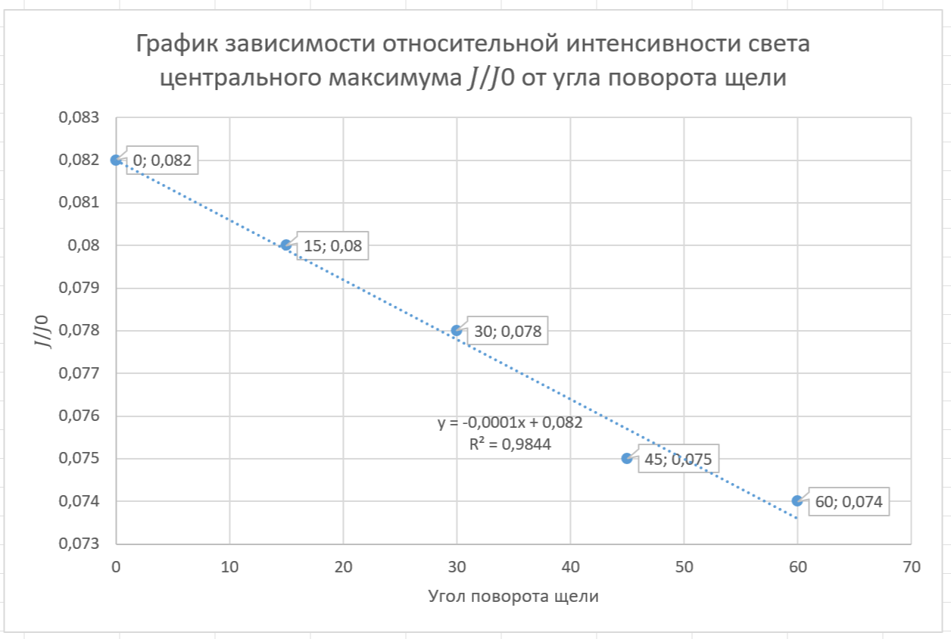
На графике показано, как меняется интенсивность центрального дифракционного максимума при повороте щели относительно первоначального положения. С ростом угла α наблюдается монотонное уменьшение интенсивности. Это связано с тем, что при наклонном падении света эффективная ширина щели уменьшается, что приводит к перераспределению энергии между максимумами. График подтверждает волновую природу света и влияние геометрии эксперимента на вид дифракционной картины.
10. Окончательные результаты.
Ширина щели при нормальном падении луча (α = 0°) рассчитана по формуле (8) и составила: b≈0,0344мм
Относительные интенсивности максимумов дифракционной картины для одной щели были определены (см таблица 1.5)
Зависимость интенсивности от угла поворота щели (α = 0°–60°) была зафиксирована экспериментально. Относительная интенсивность центрального максимума снижается с увеличением угла, что подтверждает влияние наклона на распределение энергии в дифракционной картине.
Периоды дифракционных решеток определены:
- Одномерная решётка: d=0,08мм,d′=0,08…0,025мм(в зависимости от α)
- Двумерная решётка: d₁​=d₂​=0,08мм
Интенсивность максимумов при прохождении света через систему из нескольких щелей усиливается пропорционально N2, что подтверждено расчётами (см таблица 1.8)
11. Выводы и анализ результатов работы.
- Центральный максимум имеет наибольшую интенсивность, при этом ширина максимума обратно пропорциональна ширине щели: чем уже щель, тем шире максимум. Это подтверждено измерениями и расчётами по формуле (8).
- Относительная интенсивность боковых максимумов быстро убывает с увеличением порядка. Значения, полученные экспериментально, хорошо согласуются с теоретическим распределением по формуле (6).
- Поворот щели (наклон падения луча) приводит к уменьшению относительной интенсивности центрального максимума. Это согласуется с формулой (17), учитывающей наклонное падение.
- При увеличении числа щелей (2, 3, 4) наблюдается:
    - усиление интенсивности главных максимумов пропорционально N²;
    - появление вторичных максимумов и минимумов, количество которых также зависит от N.
- Для одномерной решётки экспериментально определённый период d совпал с табличным (0.08 мм). При наклонном падении светового пучка эффективный период уменьшается, что отражается на сдвиге дифракционной картины (формула 20).
- Двумерная дифракционная решётка создаёт регулярную двумерную сетку максимумов. При наклонном освещении наблюдается асимметрия картины, что подтверждает влияние ориентации и направления падения света на условия интерференции.

Каритнки процессов
1 и
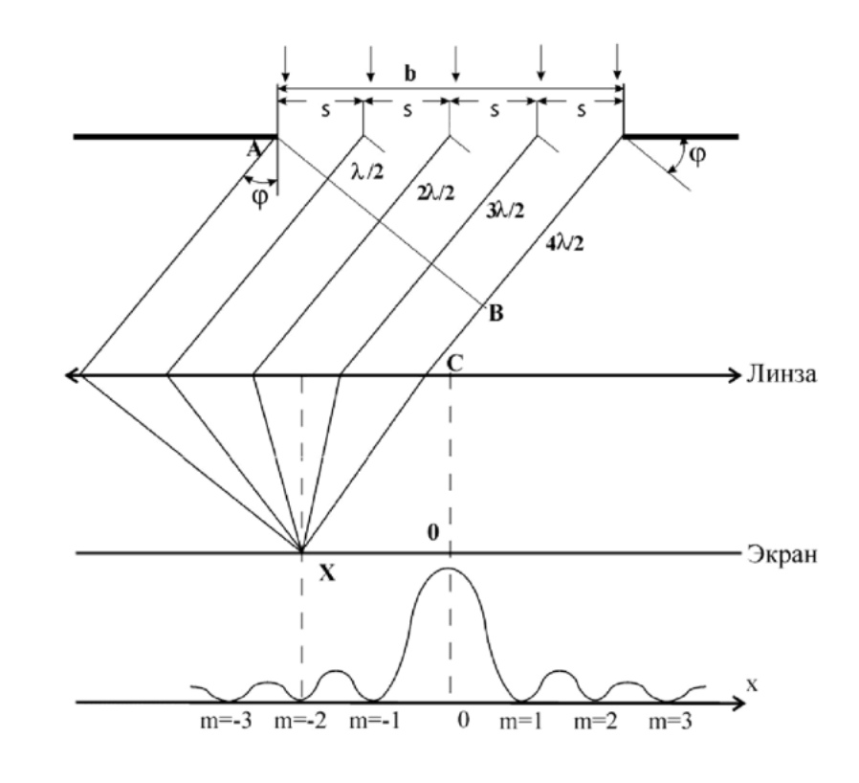
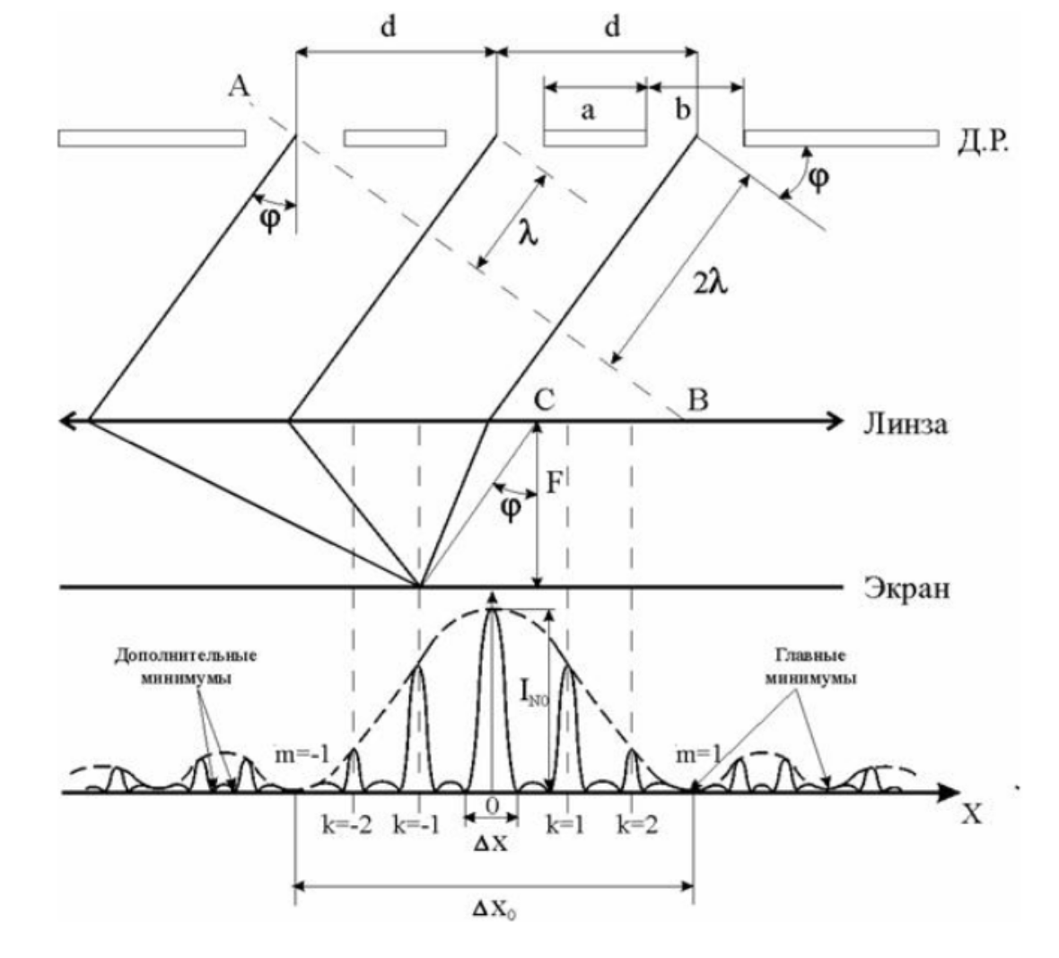
2
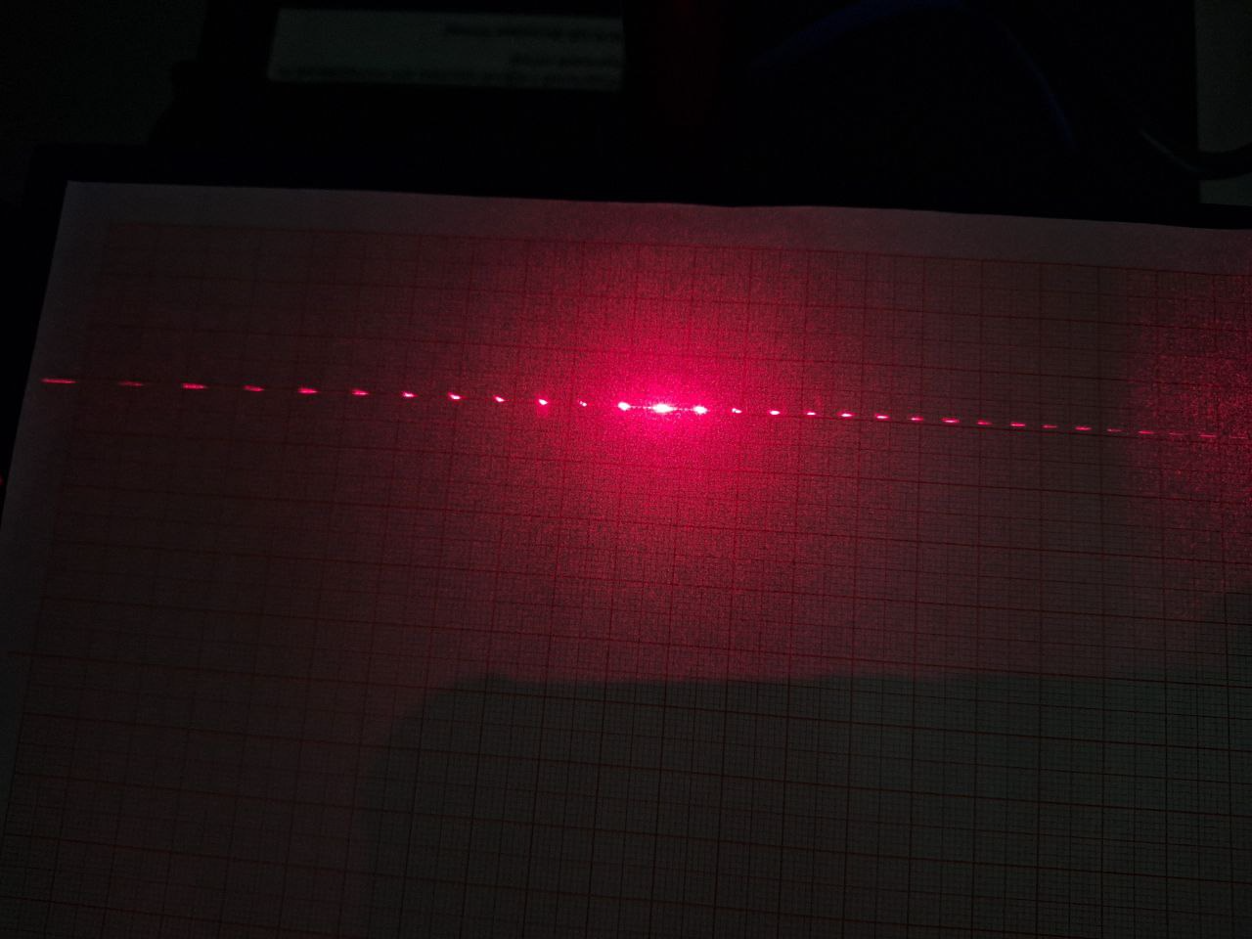
Приложение


